# 考试报名系统

## 一.项目背景：

考试报名工作给各高校报名工作带来了新的挑战，给教务管理部门增加了很大的工作量。本项目是对考试报名管理的简单模拟，用控制台选项的选择方式完成下列功能：输入考生信息；输出考生信息；查询考生信息；添加考生信息；修改考生信息；删除考生信息。

## 二.项目功能

1.建立系统

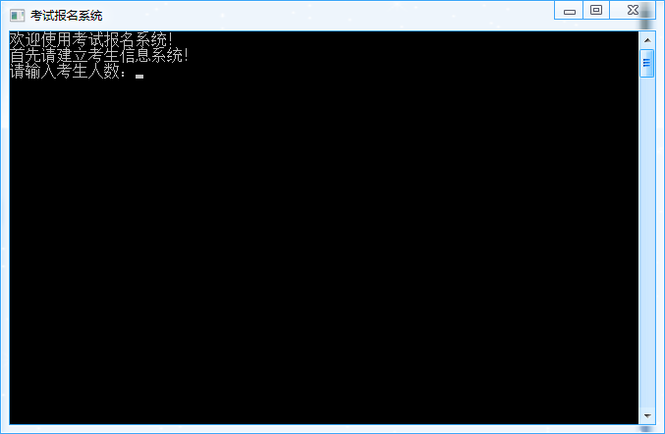

请按照提示输入考生信息：

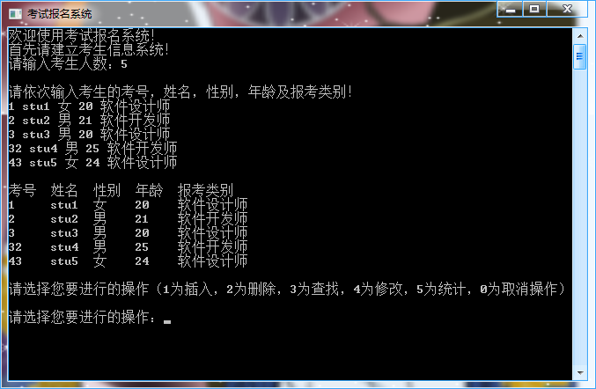

2.使用系统

请按照提示输入对应操作编号

(1)插入

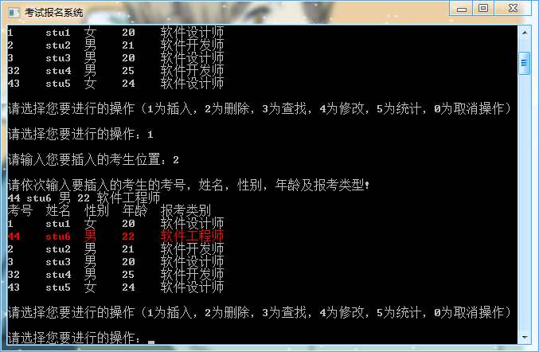

(2)删除

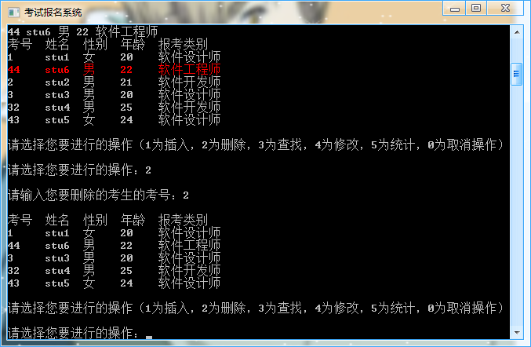

(3)查找

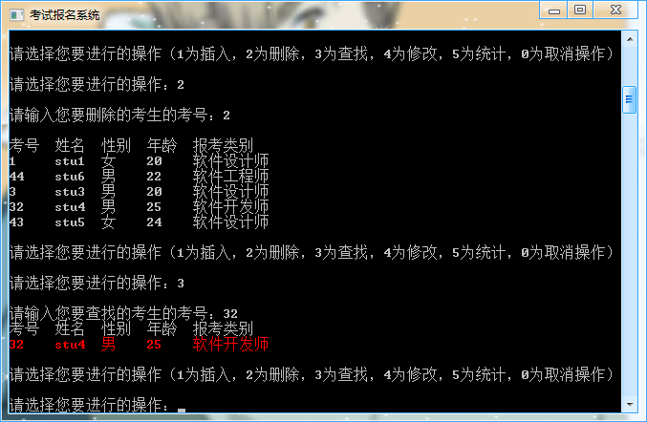

(4)修改

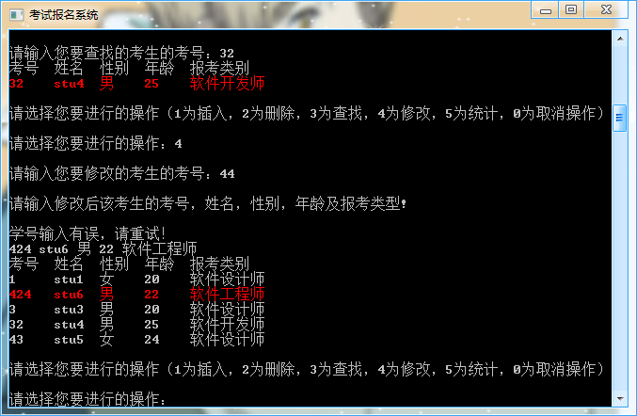

(5)统计

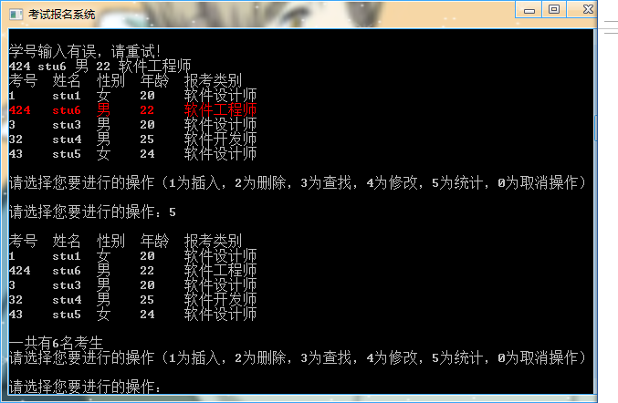

(0)退出系统

## 三.特色系统

1.高亮提示

如下图所示，将会用红色显示您所操作的信息:

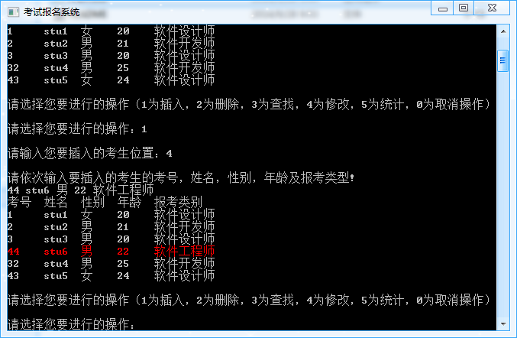

2.智能检测输入错误

如下图所示，如您输入有误，系统将会提示您进行改正：

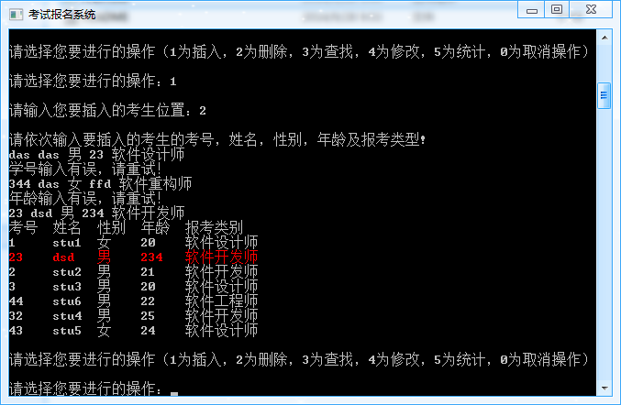

## 四.程序描述

程序由两个类组成，分别是Student类和Sys类，Student类负责存储学生信息，Sys类负责组织Student的链表结构，并实现相应的插入，查找，删除等操作。

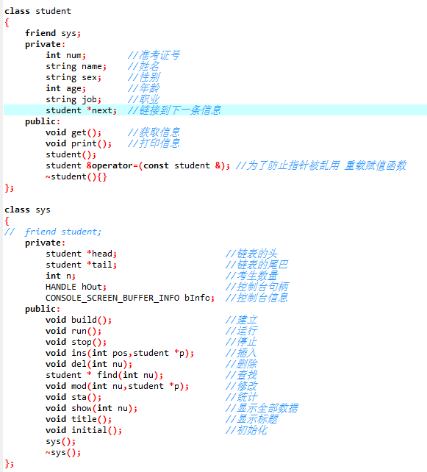

然后建立sys类的实例，在main中调用：

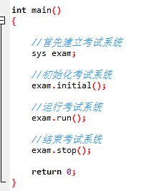

对于学生的存储，我采用了链表的方式，关键语句如下：

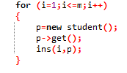

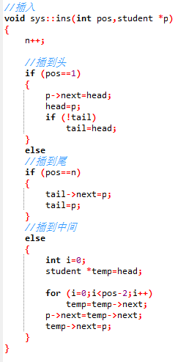

## 五.程序接口

### Class Student:

**Public Constructors:**

student();

**Public Methods:**

Void get()

获取学生信息，包含了数据验证

Void print();

打印学生信息到控制台

student &operator=(const student &);

重载=操作符，对数据进行深度复制

### Class Sys:

**Public Constructors:**

sys();

**Public Methods:**

void build();

获取学生信息，包含了数据验证

void run();

获取学生信息，包含了数据验证

void stop();

获取学生信息，包含了数据验证

void ins(int pos,student *p);

插入学生信息，pos是插入的位置，p是新学生的指针

void del(int nu);

删除学生信息，nu是学号

student * find(int nu);

搜索学生，nu是学号，并返回指向他的指针，若没有则返回空指针

void mod(int nu,student *p);

修改学生信息，nu是学号，p是新学生的信息

void sta();

输出所有学生，并统计人数

void show(int nu);

输出所有学生，并将学号为nu的学生进行高亮显示

void title();

打印标题头（考号，姓名，性别，年龄，报考类别）

void initial();

初始化考试系统，获得控制台句柄并设置标题